1. 安装ClashX 客户端，安装后运行。

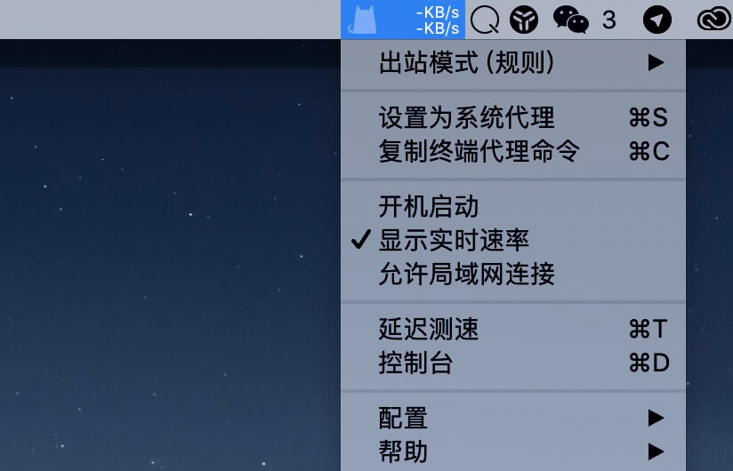

1. 点击通知栏 ClashX 图标保持选中状态，按快捷键 ⌘+M(订阅快捷键)，在弹出的窗口点击添加输入下方信息。

Url中输入**订阅链接地址**

Config Name中随意输入

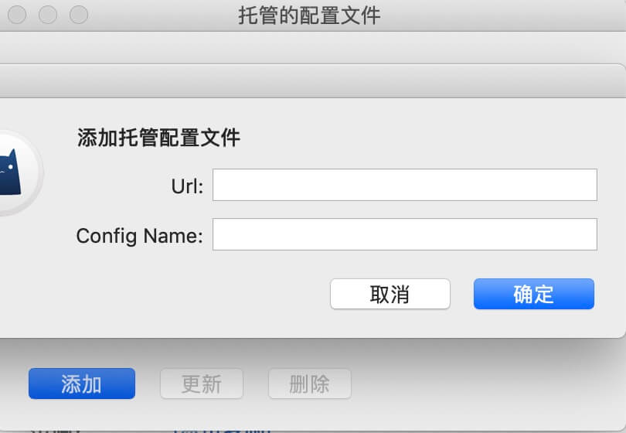

1. 点击通知栏 ClashX 图标保持选中状态，按快捷键 ⌘+S(设置为系统代理快捷键)，即连接完成。